ANEXO 1.
Traducción en sentido inverso y versión final de la escala de Ottawa CRM GRS. Versión en inglés

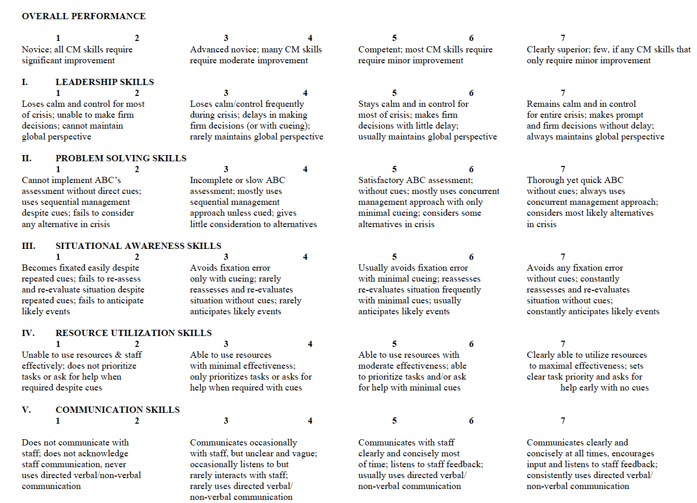

ANEXO 2.
Traducción por traductores y versión final de la escala de Ottawa CRM GRS. Versión en español

